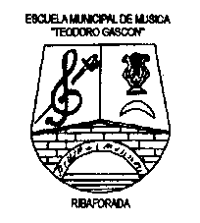 |  | ESCUELA MUNICIPAL DE MUSICA  “TEODORO GASCON” RIBAFORADA | Ayuntamiento de Ribaforada  deportes@ribaforada.es  Plaza San Francisco Javier, nº 1  31550 Ribaforada (Navarra)  Tfno: 948 844305  Fax: 948 864028
 | INSCRIPCIÓN CURSO 2019/2020

APELLIDOS: NOMBRE:

DOMICILIO: POBLACIÓN:

FECHA DE NACIMIENTO: TFNO:

D.N.I.:

EMAIL:

Nº DE CUENTA PARA LA DOMICILIACIÓN DE RECIBOS:

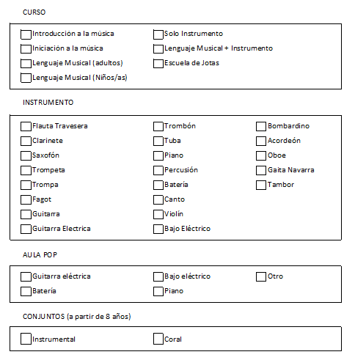
Observaciones

Ribaforada, de de 2019
(Firma)

Información Básica de Protección de Datos. Responsable del tratamiento: Patronato de la Escuela Municipal de Música. Finalidad: gestión de alumnos matriculados y servicios de enseñanza. Cobro cuotas. Legitimación: Art. 6.1. e) del Reglamento (UE) 2016/679 (para cumplimiento de una misión realizada en interés público) en relación con el art. 25. 2.a) de la Ley 7/1985 reguladora de las Bases de Régimen Local. Derechos: Acceder, rectificar y suprimir los datos, así como otros derechos, como se explica en la información adicional y detallada sobre sobre los tratamientos de datos y Delegado de Protección de Datos está disponible en la Web www.ribaforada.es dpd@ribaforada.es

